Ф-ОП-05.01-07

МИНИСТЕРСТВО ОБРАЗОВАНИЯ, НАУКИ И МОЛОДЕЖНОЙ ПОЛИТИКИ НИЖЕГОРОДСКОЙ ОБЛАСТИ

ГОСУДАРСТВЕННОЕ БЮДЖЕТНОЕ ПРОФЕССИОНАЛЬНОЕ ОБРАЗОВАТЕЛЬНОЕ УЧРЕЖДЕНИЕ

«НИЖЕГОРОДСКИЙ РАДИОТЕХНИЧЕСКИЙ КОЛЛЕДЖ»

ОТЧЕТ ПО ПРОИЗВОДСТВЕННОЙ ПРАКТИКЕ

1. ПМ.11 Разработка, администрирование и защита баз данных

Обучающегося

Танцев Владислав Владимирович

(Фамилия Имя Отчество)

Специальность: 09.02.07 Информационные системы и программирование

Курс: 3

Группа: 3ИСИП-19-1

Руководитель практики от ГБПОУ «НРТК»

Преподаватель (Должность)

Калентьева Елена Вячеславовна (Фамилия Имя Отчество)

Нижний Новгород

2021г.

**Содержание**

|  |  |
| --- | --- |
|  | Стр. |
| 1. Введение…(*цель практики*)…………………………….…................................... 2 |  |
| 2. Выполнение индивидуального задания……………………………………......... 3-6 |  |
| 3. Заключение………………………………………………………………………... 7 |  |
|  |  |
|  |  |
|  |  |

**ВВЕДЕНИЕ**

**Цель практики:** выбирать способы решения задач профессиональной деятельности, применительно к различным контекстам. Осуществлять поиск, анализ и интерпретацию информации, необходимой для выполнения задач профессиональной деятельности. Планировать и реализовывать собственное профессиональное и личностное развитие. Работать в коллективе и команде, эффективно взаимодействовать с коллегами, руководством, клиентами. Осуществлять устную и письменную коммуникацию на государственном языке с учетом особенностей социального и культурного контекста. Проявлять гражданско-патриотическую позицию, демонстрировать осознанное поведение на основе традиционных общечеловеческих ценностей. Содействовать сохранению окружающей среды, ресурсосбережению, эффективно действовать в чрезвычайных ситуациях. Использовать средства физической культуры для сохранения и укрепления здоровья в процессе профессиональной деятельности и поддержания необходимого уровня физической подготовленности. Использовать информационные технологии в профессиональной деятельности. Пользоваться профессиональной документацией на государственном и иностранном языке. Планировать предпринимательскую деятельность в профессиональной сфере. Осуществлять сбор, обработку и анализ информации для проектирования баз данных. Проектировать базу данных на основе анализа предметной области. Разрабатывать объекты базы данных в соответствии с результатами анализа предметной области.

Реализовывать базу данных в конкретной системе управления базами данных. Администрировать базы данных. Защищать информацию в базе данных с использованием технологии защиты информации.

Ф-ОП-05.01-07.1

ГОСУДАРСТВЕННОЕ БЮДЖЕТНОЕ ПРОФЕССИОНАЛЬНОЕ

ОБРАЗОВАТЕЛЬНОЕ УЧРЕЖДЕНИЕ

«НИЖЕГОРОДСКИЙ РАДИОТЕХНИЧЕСКИЙ КОЛЛЕДЖ»

**Согласовано**

Заведующий практикой

_____________ Л.Д. Бабушкина

«01» декабря 2021 г.

**ИНДИВИДУАЛЬНОЕ ЗАДАНИЕ**

Обучающийся Танцев Владислав Владимирович

(Фамилия Имя Отчество)

Группа 3ИСИП-19-1

на период производственной практики

* ПМ.11 Разработка, администрирование и защита баз данных

Вопросы:

1. Краткая история создания предприятия, основные сведения о предприятии, выпускаемой продукции (оказании услуг), организация рабочего места и условий труда.

2. Разработать структуру базы данных «Техническое обслуживание компьютерной техники»:

2.1 ER-диаграмма.

2.2 Словарь данных.

3. Выполнить запросы:

3.1 Запрос, отображающий перечень средств компьютерной техники, введенных в эксплуатацию в аудиториях колледжа с подсчетом количества каждого вида.

3.2 Запрос, вычисляющий итоговую стоимость всего оборудования в указанной аудитории колледжа.

4. Создать модель машинного обучения, классифицирующего опасные действия пользователя при доступе в сеть Интернет.

Дата выдачи «01» декабря 2021 г.

Срок исполнения «14» декабря 2021 г.

Руководитель практики от ГБПОУ «НРТК»

Калентьева Елена Вячеславовна

(Фамилия Имя Отчество)

Руководитель практики от предприятия

Слугин Владимир Георгиевич

(Фамилия Имя Отчество)

1. Краткая история создания предприятия, основные сведения о предприятии, выпускаемой продукции (оказании услуг), организация рабочего места и условий труда.

Нижегородский радиотехнический колледж НРТК начал свою работу с 1930 года. Учебное заведение выпускает квалифицированных рабочих кадров среднего звена по 19 специальностям.

Качественный образовательный процесс в радиотехническом колледже Нижнего Новгорода обеспечивает хорошая материальная база, которая соответствует Госстандарту. Теоретические знания студенты получают в современных учебных кабинетах, которые имеют все необходимые средства обучения

2. Разработать структуру базы данных «Техническое обслуживание компьютерной техники»:

2.1 ER-диаграмма.

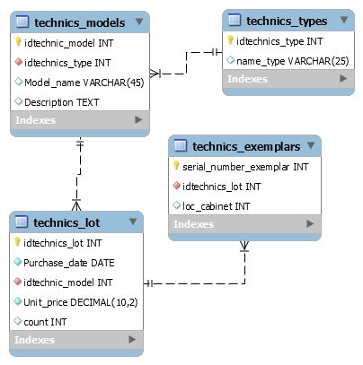

*Приложение 1 «ER-диаграмма Техническое обслуживание компьютерной техники»*

2.2 Словарь данных.

|  |  |  |  |  |
| --- | --- | --- | --- | --- |
| Table | Field | Format | Key | FK References |
| technics_types | idtechnics_type | INT | PK |  |
| name_type | VARCHAR(25) |  |  |
| technics_models | idtechnic_model | INT | PK |  |
| idtechnics_type | INT | FK | technics_type.idtechics_type |
| model_name | VARCHAR(45) |  |  |
| description | TEXT |  |  |
| technics_lot | idtechnics_lot | INT | PK |  |
| purchase_date | DATE |  |  |
| idtechnic_model | INT | FK | technics_models.idtechnic_model |
| unit_price | DECIMAL(10,2) |  |  |
| count | INT |  |  |
| technics_exemplars | serial_number_exemplar | INT | PK |  |
| idtechnics_lot | INT | FK | technics_lot.idtechnic_lot |
| loc_cabinet | INT |  |  |

3. Выполнить запросы:

3.1 Запрос, отображающий перечень средств компьютерной техники, введенных в эксплуатацию в аудиториях колледжа с подсчетом количества каждого вида.

SELECT te.loc_cabinet, tm.Model_name, COUNT(te.serial_number_exemplar) AS COUNT FROM technics_exemplars te

INNER JOIN technics_lot tl ON tl.idtechnics_lot=te.idtechnics_lot

INNER JOIN technics_models tm ON tm.idtechnic_model=tl.idtechnic_model

GROUP BY te.loc_cabinet, tm.Model_name

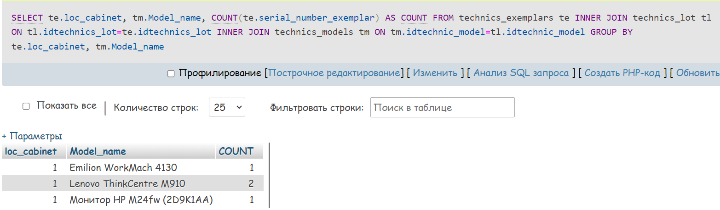

*Приложение 2 «Выполнение запроса из задания 3.1»*

3.2 Запрос, вычисляющий итоговую стоимость всего оборудования в указанной аудитории колледжа.

SELECT SUM(tl.Unit_price) FROM technics_exemplars te

INNER JOIN technics_lot tl ON tl.idtechnics_lot=te.idtechnics_lot AND te.loc_cabinet=1

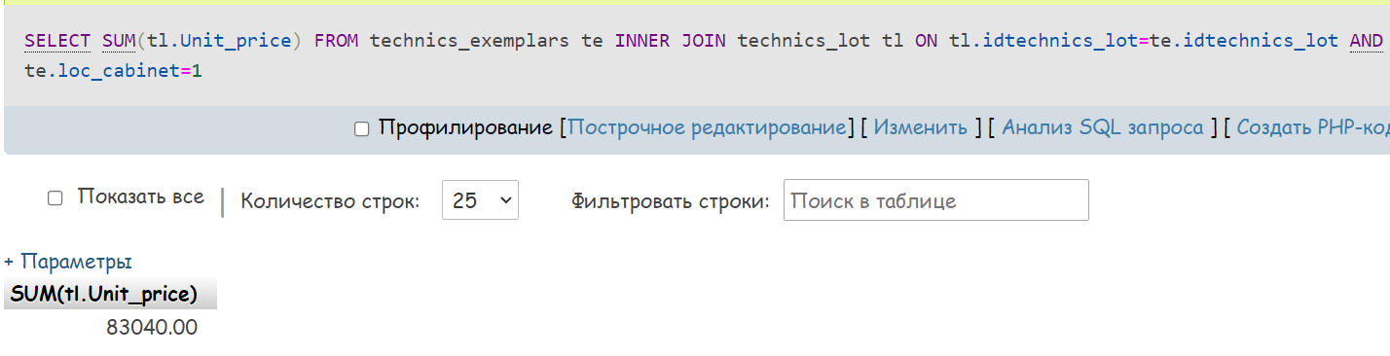

*Приложение 3 «Выполнение запроса из задания 3.2»*

4. Создать модель машинного обучения, классифицирующего опасные действия пользователя при доступе в сеть Интернет.

Мною был взят датасет Phishing Detection размером 11430x89 с сайта Kaggle.com. В нём собраны данные о сайтах, и о том являются ли они фишинговыми. Если сайт является таковым, то переход на него может быть опасен.

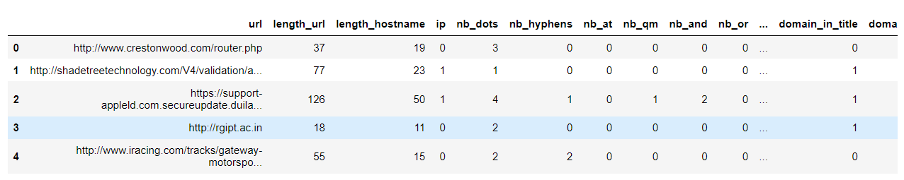

*Приложение 4 «Датасет Phishing Detection»*

Мною были обработаны эти данные. После я разделил датасет на тестовую и обучающую выборку.

Обучение модели и результат на тестовой выборке:

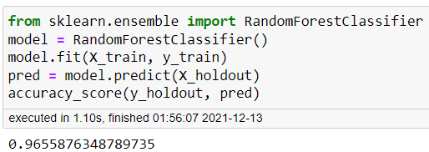

*Приложение 5 «Обучение модели RandomForest и оценка точности»*

**ЗАКЛЮЧЕНИЕ**

Теперь в рамках своей профессиональной компетенции я могу:

* Осуществлять сбор, обработку и анализ информации для проектирования баз данных.
* Проектировать базу данных на основе анализа предметной области.
* Разрабатывать объекты базы данных в соответствии с результатами анализа предметной области.
* Реализовывать базу данных в конкретной системе управления базами данных.
* Администрировать базы данных.
* Защищать информацию в базе данных с использованием технологии защиты информации.

В рамках общих компетенций я научился:

* Выбирать способы решения задач профессиональной деятельности, применительно к различным контекстам
* Осуществлять поиск, анализ и интерпретацию информации, необходимой для выполнения задач профессиональной деятельности.
* Планировать и реализовывать собственное профессиональное и личностное развитие.
* Работать в коллективе и команде, эффективно взаимодействовать с коллегами, руководством, клиентами
* Осуществлять устную и письменную коммуникацию на государственном языке с учетом особенностей социального и культурного контекста
* Проявлять гражданско-патриотическую позицию, демонстрировать осознанное поведение на основе традиционных общечеловеческих ценностей
* Содействовать сохранению окружающей среды, ресурсосбережению, эффективно действовать в чрезвычайных ситуациях.
* Использовать средства физической культуры для сохранения и укрепления здоровья в процессе профессиональной деятельности и поддержания необходимого уровня физической подготовленности
* Использовать информационные технологии в профессиональной деятельности.
* Пользоваться профессиональной документацией на государственном и иностранном языке

Обучающийся Танцев Владислав Владимирович

за производственную практику заслуживает оценку _______________________________________

# Руководитель практикиот ГБПОУ «НРТК»_______________ ________________________

(Подпись) (Фамилия Имя Отчество)

«14» декабря 2021 г.